SISGEF

Sistema de Gestão Financeira

Versão 0.0.1

Aluno: José Osvaldo Gusmão do Nascimento RA: 601986

Curso: Análise e Desenvolvimento de Sistema

UniFeob - Campus II

1 - Requisitos Funcionais

RF01 - O sistema deve permitir o usuário cadastrar o plano de contas seguindo o padrão estabelecido pela empresa;

RF02 -O sistema deve permitir o usuário realizar lançamentos contábeis utilizando como descrição do lançamento as contas cadastradas no RF01.

RF03 -O sistema deve exibir o balanço patrominal organizando os lançamentos efetuados no RF02.

RF04 -O sistema deve exibir a DRE com os dados existentes no sistema.

RF05 -O sistema deve mostrar os indices solicitados pelo usuário, pegando como referência de valores os dados lançados no sistema.

2 - Requisitos não Funcionais

RNF01 - O sistema deve ser desenvolvido em JAVA Desktop.

RNF02 - O cadastro de plano de contas deve ser simples de utilizado para ter um cadastro rápido.

RNF03 -O sistema pode armazenar dados em arquivos caso julgue necessário.

3 - Regras de negócios.

RN01 -Toda conta cadastrada no plano de contas deve seguir o padrão de 3 níveis:

exemplo:

01.00.00 - Ativo

01.01.00 - Ativo Circulante

01.01.01 - Caixa

RN02 - Todas as contas lançadas, devem ser marcadas como:

Analítica ou Sintética. Exemplo

01.01.00 - Ativo Circulante - Sintética

01.01.01 - Caixa - Analítica

RN03 - Na tela de lançamentos contábeis, o sistema não deve permitir o usuário lançar valores para contas do tipo Sintética.

RN04 -Os indíces de liquidez devem ser calculados seguindo as formúlas conhecidas pela Contabilidade.

Link para consulta: <http://www.portaldecontabilidade.com.br/tematicas/indices-de-liquidez.htm>

4 - Documentação do caso de Uso

**CS01 - Cadastro Plano de Contas**

**Sumário:** Usuário realiza o cadastro do plano de contas

**Ator primário:** Usuário - (Contabilidade)

**Pré-condições:** O usuário deve estar logado no sistema e com permissão para utilizar da tela

**Fluxo principal:**

1. O usuário inicia o cadastro do plano de contas.

2. O sistema valida as informações.

3. O caso de uso é finalizado com o cadastro realizado ou não.

**Pós-Condições:** Cadastro realizado ou não.

**Regras de negócio:** RN01 e RN02

**CS02 - Lançamentos contábeis**

**Sumário:** Usuário realiza os lançamentos contábeis

**Ator primário:** Usuário - (Contabilidade)

**Pré-condições:** O sistema deve esta com todas as contas utilizadas, pré-cadastradas na tela de plano de contas

**Fluxo principal:**

1. O usuário inicia os lançamentos.

2. O sistema valida as informações.

3. O caso de uso é finalizado com o lançamento realizado ou não.

**Pós-Condições:** Lançamento efetuado ou não.

**Regras de negócio:** RN02 e RN03

**CS03 - Balanço Patrimonial - DRE**

**Sumário:** Usuário solicita a exibição do BP e da DRE

**Ator primário:** Usuário - (Contabilidade)

**Pré-condições:** O sistema deve estar com todos os lançamentos efetuados.

**Fluxo principal:**

1. O usuário informa o periodo que deseja visualizar as informações.

2. O sistema buscar as informações solicitadas.

3. O caso de uso é finalizado com o BP e/ou a DRE exibida.

**Pós-Condições:** BP e/ou DRE exibida.

**CS04 - Índices**

**Sumário:** Usuário solicita à exibição dos índices

**Ator primário:** Usuário - (Contabilidade)

**Pré-condições:** O sistema deve estar com todos os lançamentos efetuados.

**Fluxo principal:**

1. O usuário informa o periodo que deseja visualizar as informações.

2. O sistema buscar as informações solicitadas.

3. O caso de uso é finalizado com os índices exibidos.

**Pós-Condições:** índices exibidos.

**Regras de Negócios:** RN04

Caso de Uso

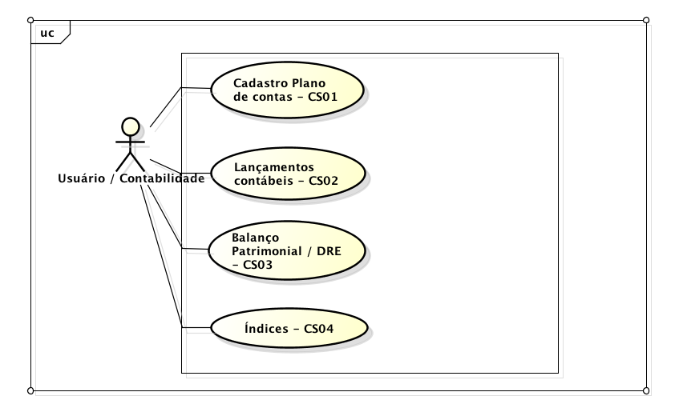

Diagrama de Classe

